P-14-11-01
○○○○○教職員工生健康管理辦法(範本)
○○年○○月○○日○○○○○通過

- 目的：
為保障本校工作者健康與安全，預防職業病發生，建立完善之健康管理制度以維護校內工作者身心健康，特依職業安全衛生相關法規及勞工健康保護規則訂定本辦法。
。
- 適用對象：
一、適用本校新進、在職工作者。
二、從事特別危害健康作業之工作者 (如:適用公務人員安全及衛生防護辦法者優先從其規定，未有特別規定則仍適用職安法之規定) 。
三、在校內作業之非本校工作者於從事特別危害健康作業之健康管理等事宜，於訂立承攬合約書時另訂之
參、權責單位：
一、職業安全衛生管理之單位：一般體格及特殊體格檢查結果之通知、規劃辦理及定期健康檢查與追蹤健康管理、保存健康檢查記錄、並分析整理與追蹤健康檢查結果。
二、體格及定期健康檢查執行健檢醫院：執行健康檢查並彙整健康檢查報告作初步統計分析。
三、勞工健康服務相關人員：一般體格、特殊體格及定期健康檢查結果之評估、追蹤健康管理與健康指導
肆、健康檢查種類及管理規定：
一、新進員工體格檢查：
(一)一般體格檢查：為僱用新進工作者時，為識別其工作適性之身體檢查。
(二)特殊體格檢查：為僱用校內工作者或其變更作業，從事危害健康作業，就其危害項目實施之身體檢查。
二、在職員工健康檢查：
(一)一般定期健康檢查：指非從事特別危害健康作業(如附表一)，且到職日滿一年者之校內工作者，於一定期間所實施之一般健康檢查。依勞工健康保護規則第 15 條規定，在職人員應依下列規定，定期接受一般健康檢查：
1、年滿六十五歲以上者，每年檢查一次。
2、年滿四十歲未滿六十五歲者，每三年檢查一次。
3、未滿四十歲者，每五年檢查一次
(二)特殊健康檢查：為從事特別危害健康作業之校內工作者，每年均依其作業內容之危害項目，實施特定項目健康檢查。本校依法令規定屬特別危害健康作業者為(噪音作業、高溫、粉塵…等)(請參考特別危害健康作業，如附表1)。
伍、健康檢查分級管理：
一、指從事特別危害健康作業時，應建立健康管理資料，並依下列分級管理：
(一)第一級管理：特殊健康檢查或健康追蹤檢查結果，全部項目正常，或部分項目異常，而經醫師綜合判定為無異常者。
(二)第二級管理：特殊健康檢查或健康追蹤檢查結果，部分或全部項目異常，經醫師綜合判定為異常，而與工作無關者。
(三)第三級管理：特殊健康檢查或健康追蹤檢查結果，部分或全部項目異常，經醫師綜合判定為異常，而無法確定此異常與工作之相關性，應進一步請職業醫學科專科醫師評估者。
(四)第四級管理：特殊健康檢查或健康追蹤檢查結果，部分或全部項目異常，經醫師綜合判定為異常，且與工作有關者。
(五)屬於第二級管理以上者，由醫師註明其不適宜從事之作業與其他 應處理及注意事項；屬於第三級管理或第四級管理者，由醫師註明臨床診斷。
二、各級健康管理措施:
(一)第二級管理者，由護理師提供個人健康指導；
(二)第三級管理者，由職業醫學科專科醫師實施健康追蹤檢查，必要時應實施疑似工作相關疾病之現場評估，且應依評估結果重新分級，並將分級結果及採行措施依中央主管機關公告之方式通報；
(三)第四級管理者，經醫師評估現場仍有工作危害因子之暴露者，應採取危害控制及相關管理措施。
陸、健康檢查資料管理：
一、工作者健康檢查結果記錄應注意個人隱私予以保護。
二、簽約健檢醫院出具之健康檢查報告轉送個人，並將受檢者之健康檢查紀錄彙整成冊並提送健康管理單位保存。
三、彙整校內工作者健康檢查報告並作分析，其分析項目(如表2所示)送職業安全衛生管理單位保存。
表2.健康檢查資料分析項目
分析項目 | 分析內容
年齡分佈 | 統計不同年齡之分佈比例(%)
體型資料統計 | 根據理想體重計算公式，分析體重異常之比例(%)  根據身體質量指數計算，分析理想身體質量指數分布比例(%)
血壓資料統計 | 收縮壓與舒張壓正常分布比例(%)  收縮壓與舒張壓異常分布比例(%)  高血壓之分佈比例(%)
致病危險因子分布 | 分析受檢同仁於下列項目中異常分布比例(%)  膽固醇.三酸甘油脂.尿酸偏高、高密度膽固醇偏低、B型肝炎帶原體重超重、血壓偏高
嚴重異常名單 | 分析檢查項目中排行前十大異常項目，並統計比例

四、健康檢查後如發現異常者，將異常名單列入追蹤檢查並與健檢醫院持續列管。
(一)健康異常者管理流程：
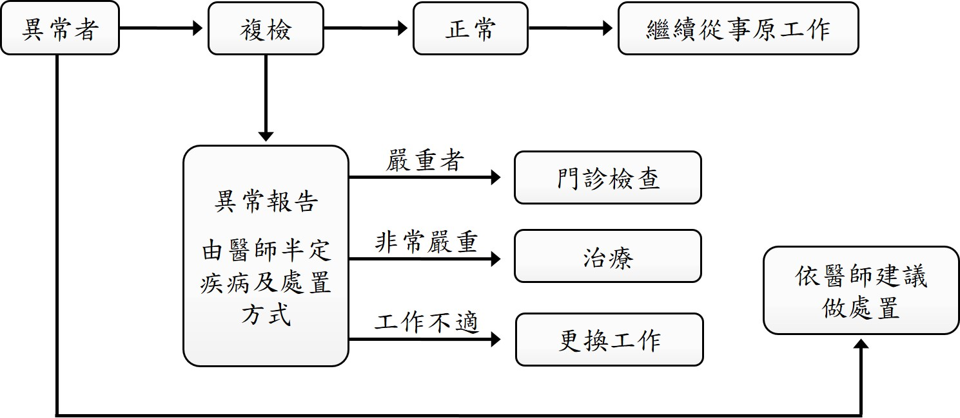

柒、其他健康管理事項
一、有關工作者未滿十八歲、職行勤務務遭受不法侵害、工作場所母性健康保護、異常工作負荷促發疾病、人因性危害預防等之在職人員，另適用勞工健康保護及本校相關計畫規定，由從事勞工健康服務醫師及職業衛生護理師協助進行危害評估、提供健康指導與相關建議。
二、未依規定接受健康檢查義務之工作者，得處新台幣三千元以下罰鍰。
三、健檢報告依勞工健康保護規則規定保存 7-30 年。
四、本計畫未規定事項或法令修改時，依相關規定辦理。

捌、實施與修正
本辦法經本校「職業安全衛生委員會」審議通過後，陳校長核定公布施行，修正時亦同。
附表1 特別危害健康之作業
項次 | 作業名稱
一 | 高溫作業勞工作息時間標準所稱之高溫作業。
二 | 勞工噪音暴露工作日八小時日時量平均音壓級在八十五分貝以上之噪音作業。
三 | 游離輻射作業。
四 | 異常氣壓危害預防標準所稱之異常氣壓作業。
五 | 鉛中毒預防規則所稱之鉛作業。
六 | 四烷基鉛中毒預防規則所稱之四烷基鉛作業。
七 | 粉塵危害預防標準所稱之粉塵作業。
八 | 有機溶劑中毒預防規則所稱之下列有機溶劑作業：  (一)1，1，2，2-四氯乙烷。  (二)四氯化碳。  (三)二硫化碳。  (四)三氯乙烯。  (五)四氯乙烯。  (六)二甲基甲醯胺。  (七)正己烷。
九 | 製造、處置或使用下列特定化學物質或其重量比（苯為體積比）超過百分之一之混合物之作業：  (一)聯苯胺及其鹽類。  (二)4-胺基聯苯及其鹽類。  (三)4-硝基聯苯及其鹽類。  (四)β-萘胺及其鹽類。  (五)二氯聯苯胺及其鹽類。  (六)α-萘胺及其鹽類。  (七)鈹及其化合物（鈹合金時，以鈹之重量比超過百分之三者為限）。  (八)氯乙烯。  (九)2，4-二異氰酸甲苯或2，6-二異氰酸甲苯。  (十)4,4-二異氰酸二苯甲烷。  (十一)二異氰酸異佛爾酮。  (十二)苯。  (十三)石綿（以處置或使用作業為限)。  (十四)鉻酸及其鹽類。  (十五)砷及其化合物。  (十六)鎘及其化合物。  (十七)錳及其化合物（一氧化錳及三氧化錳除外）。  (十八)乙基汞化合物。  (十九)汞及其無機化合物
十 | 黃磷之製造、處置或使用作業。
十一 | 聯吡啶或巴拉刈之製造作業。
十二 | 其他經中央主管機關指定之作業：  (一)鎳及其化合物之製造、處置或使用作業（混合物以鎳所佔重量超過百分之一者為限）。

